**Семейное чтение, как формирование интереса к книге.**

**Методический материал.**

**Д.И. Мамин Сибиряк «Алёнушкины сказки». История создания и художественное своеобразие цикла сказок**

*Каждая сказка - это своеобразный урок, помогающий маленькому человеку подготовиться к взрослой жизни. Аленушкины сказки  Д.И. Мамина Сибиряка и сегодня достойно выполняют благородную миссию воспитания подрастающего поколения.*

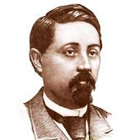

**Дмитрий Наркисович Мамин (Мамин-Сибиряк)** – русский драматург и писатель, один из классиков отечественной литературы. Родился в семье священника. Учился в Пермской духовной семинарии. В 1872 поступил на ветеринарный факультет Петербургской медико-хирургической академии; не окончив её, перешёл на юридический факультет Петербургского университета. В 1877 был вынужден из-за материальной необеспеченности оставить университет и уехать на Урал.

Мамин-Сибиряк написал множество рассказов, сказок, повестей для взрослых и детей. Произведения издавались во всевозможных детских сборниках и журналах, печатались отдельными книгами *("Емеля-охотник", "Зимовье на Студеной", "Серая Шейка", "Вертел", "Богач и Еремка").*

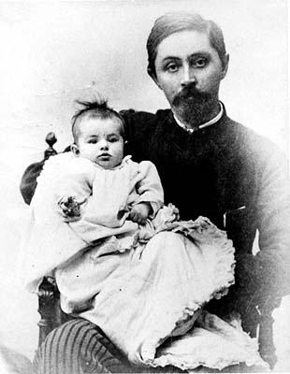

***Подвиг отцовства***

Особое место в творчестве Мамина-Сиби­ряка для детей занимают сказки. Наибо­лее любимы детьми «Аленушкины сказки» (1894—1897). Назва­ние это не случайно. Писатель посвятил их своей дочери Аленушке.

Елена родилась больным ребенком (детский паралич), мать умерла через день после родов. Пока Аленушка была маленькой, отец днями, ночами сидел у ее кроватки. Когда девочка начала понимать, отец стал ей рассказывать сказки, сначала те, что знал, потом начал сочинять свои сказки, по совету друзей стал их записывать, собирать. У Аленушки была хорошая память, поэтому писателю-отцу нельзя было повторяться в сказках.

Подвиг отцовства, сказался в особо пристальном внимании к детскому миру, в создании своеобразной философии детства *(«Дети - будущее человечества: в них будущие возможности», а книга - это «живая нить, которая выводит из детской комнаты и соединяет с остальным миром», «детская книга - это весенний солнечный луч, который заставляет пробуждаться дремлющие силы детской души и вызывает рост брошенных на эту благодатную почву семян».*Детская литература для автора означала связь ребенка с взрослым миром, потому к ней он относился со всей серьезностью.

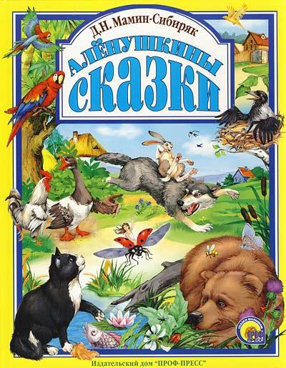

“*Алёнушкины сказки”*

В 1896 году "Аленушкины сказки" вышли отдельным изданием. Мамин-Сибиряк писал*: "...Издание очень милое. Это моя любимая книга — ее писала сама любовь, и поэтому она переживет все остальное".*

"Аленушкины сказки" адресованы маленьким детям - это целый цикл сказок, созданных специально для детей, с поэтической присказкой и концовкой. В них весело живут и разговаривают звери, птицы, рыбы, насекомые, растения и игрушки. Например: Комар Комарович - длинный нос, Мохнатый Миша - короткий хвост, Храбрый Заяц - длинные уши - косые глаза - короткий хвост, Воробей Воробеич и Ерш Ершович. Рассказывая о веселых приключениях зверей и игрушек, автор умело соединяет увлекательное содержание с полезными сведениями, правду и вымысел. Слушая эти сказки малыши учатся наблюдать жизнь, у них развиваются чувства товарищества и дружбы, скромности и трудолюбия, ответственности за общее дело.

.***Цикл «Аленушкины сказки»***

**Присказка;** *"Кажется все тут: и сибирский кот Васька, и лохматый деревенский пес Постойка, и серая Мышка-норушка, и Сверчок за печкой, и пестрый Скворец в клетке, и забияка Петух. Спи Аленушка, спи отецкая дочь, - сейчас сказка начинается...”*

1. **Сказка про храброго Зайца-длинные уши, косые глаза, короткий хвост;**

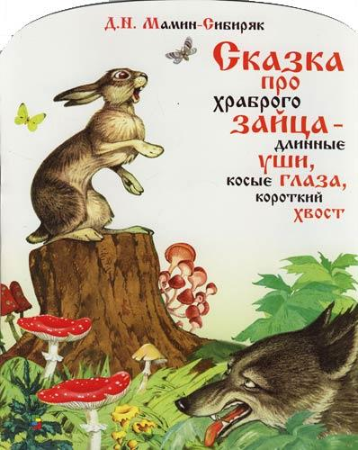

Начинается с хвастовства Зайца*: "Никого я не боюсь! …- Вот не боюсь нисколько, и все тут!"* Но трусом оказался не столько хвастунишка, сколько сам страшный Волк. "Когда Заяц упал на него, ему показалось, что кто-то в него выстрелил. И Волк убежал...” С начала и до конца сказку пронизывает один мотив - ***"надоело бояться", "надоело прятаться****".***Условный мир зайцев и волков иносказательно отражает взаимоотношения слабых и сильных в мире и уязвимость тех, кто держит слабых в страхе.**

Главное - поверить в себя: "С этого дня храбрый Заяц начал сам верить, что он действительно никого не боится.

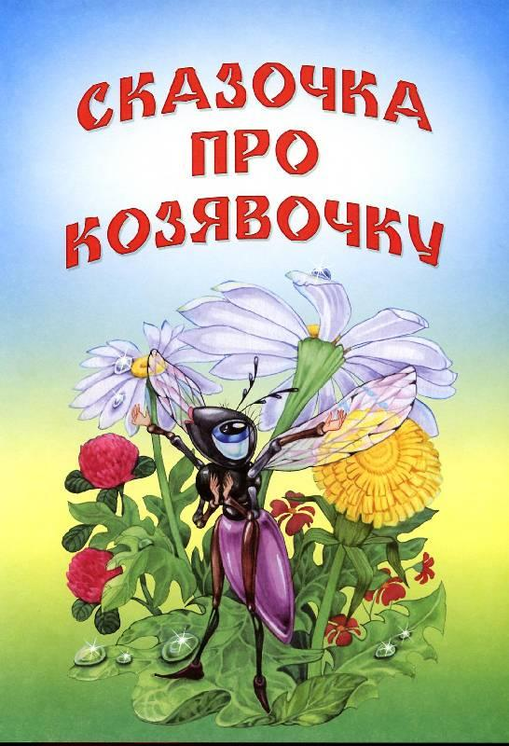

**2. Сказка про Козявочку**

Только что родившийся Козявочке поначалу кажется, что мир прекрасен и принадлежит ей одной*"Как хорошо!. Какое солнышко теплое, какое небо синее, какая травка зеленая, - хорошо, хорошо!. И всё мое!. ",* но, увы, первые же встречи повергают её в изумление - всё уже кому-то принадлежит, а козявочкам со всех сторон грозит беда.**Ищи своё место в жизни.**

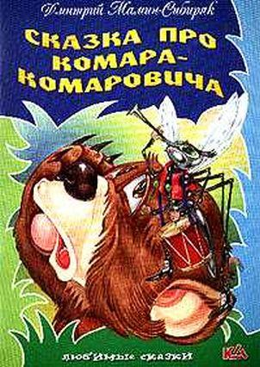

**3. Сказка про Комара Комаровича-длинный нос и про мохнатого Мишу-короткий хвост;**

Комар Комарович и его комариное войско выгоняют из болота огромного Медведя. И смешная ситуация помогает понять одну из мыслей, вложенных автором в эту сказку, мысль о победе слабых, когда они объединяются.

О защите своей Родины.

**4. Ванькины именины.**

Изобличаются стяжательство, самохвальство, драчливость, любовь к сплетням.

**5. Сказка про Воробья Воробеича, Ерша Ершовича и весёлого трубочиста Яшу;**о том, как поссорились птицы и рыбки из-за червячка да из-за украденной у трубочиста краюшки хлеба. А потом рассудила: *«А я бы разделила все — и червячка, и краюшку, и никто бы не ссорился»*. Ребенок должен научиться преодолевать в себе эгоистические склонности,

Или пока двое ссорятся, третий обязательно извлечёт из этого пользу.

**6. Сказка о том, как жила-была последняя Муха;**

Надо уметь любить жизнь*.*

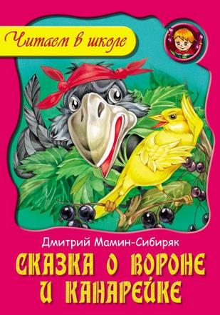

1. **Сказка про Воронушку-чёрную головушку и жёлтую птичку Канарейку;**

Не будь беззащитен и зависим, как жёлтая птичка Канарейка, но постарайся не омещаниться, как Воронушка.

**8. Умнее всех;**

Не суди по законам «птичьего двора»: последний на нём может оказаться первым в настоящем большом мире, и наоборот.

**9. Сказка о Молочке, овсяной Кашке и сером котишке Мурке;**

**Пора спать.**Концовка

**Художественное своеобразие**

«Аленушкины сказки» Мамина-Сибиряка - это сказки, написанные специально для детей, с воспитательны­ми и образовательными целями, поэтому художествен­ные образы, композиция, стиль, язык доступны и понятны для ребенка.

Художественные приемы сказок тоже соответствуют особенностям восприятия маленьких детей. В основе каждой сказки лежит ре­альная жизнь, реальные герои, которые близки и знакомы ребен­ку - заяц, кот, ворона, обыкновенные рыбы, насекомые, привле­кательные люди (веселый трубочист Яша, девочка Аленушка), вещи и игрушки (башмачок, ложечка, ванька-встанька, куклы). Автор нередко называет их в уменьшительно – ласкательной форме (*Козявочка, Цветочек, Червячок*) или дает смешные клички *(Комар Комарович - длинный нос, мохнатый Миша-короткий хвост*). Чтобы заинтересовать ребенка Мамин Сибиряк умело сочетает реальную действительность и фантастику. Кукла и игрушки в сказке «Ванькины именины» выглядят совершенно обычно: у кук­лы Ани немного попорчен носик, у Кати недостает одной руки, «сильно подержанный Клоун» ковыляющий на одной ноге, у Аленушкина Башмачка дырка на носке. Но все эти знако­мые ребенку предметы преображаются: начинают двигаться, раз­говаривать, дерутся, мирятся. Ребенок воспринимает их как жи­вые существа (олицетворение- одухотворение неодушевленного мира).

Мамин-Сибиряк использует в «Аленушкиных сказках» аллегорию и антропоморфизм. «*Заяц трусоват, Кот плутует, Воробей озорничает*». В то же время животные разговаривают, действуют подобно людям, но говорящее животное или вещь не теряет своих реальных, привычных черт. Например, Во­робей драчлив и задорен. Кот любит молочко, а Метелочка и на пиру говорит: *«Ничего, я и в уголке постою...»*

В основе каждой сказки Мамина-Сибиряка лежит мораль. Но это мораль понятная детям, не нравоучение, а мораль, ко­торая учит быть человеком,дает детям представление о законах человеческого бытия.

Комар Комарович и его комариное войско выгоняют из болота огромного Медведя. И смешная ситуация помогает понять одну из мыслей, вложенных автором в эту сказку, мысль о победе слабых, когда они объединяются.

Качества, которые развивают сказки Мамина-Сибиряка:

- Скромность;

- Трудолюбие;

- Чувство юмора;

- Ответственность за общее дело;

- Бескорыстная крепкая дружба.

Дети любят движение, и сказки Мамина-Сибиряка динамичны.

В движении показаны куклы и игрушки в сказке «Ванькины именины». Они разговаривают, веселятся, пируют, ссорятся, де­рутся, мирятся.

Каждый персонаж да­ется в действии. Например, Воробей Воробеич обнаруживает свое озорство, вороватость во взаимоотношениях с птицами, рыбами и трубочистом Яшей. Кот Мурка не может скрыть свое плутовст­во под лицемерной речью — дела его разоблачают.

Отличительной чертой «Аленушкиных сказок» является их ли­ричность, задушевность и колыбельную интонацию: "Баю-баю-баю... один глазок у Аленушки спит, другой - смотрит; одно ушко у Аленушки спит, другое - слушает. Спи, Аленушка, спи, красавица, а папа будет рассказывать сказки". Любов­но к ней относятся цветы, насекомые, птицы. И сама она говорит: «Папа, я всех люблю...»

*Цикл можно назвать сказками жизни, так как задумывались они как педагогические заповеди ребёнку, которому необходимо быть в жизни стойким, независимым и самоценным. Каждая сказка - это своеобразный урок, помогающий маленькому человеку подготовиться к взрослой жизни. Аленушкины сказки и сегодня достойно выполняют благородную миссию воспитания подрастающего поколения*

.